BKSZC Pogány Frigyes Technikum 13.E




Takács Bence & Spiegel Attila

RecipeForum

Oszd meg a receptjeidet!

Budapest, 2026

📘 Projekt Dokumentáció

Tartalomjegyzék
- Bevezetés
  - Projekt leírás
  - Fejlesztésben résztvevők és feladataik

Fejlesztői dokumentáció
  - Fejlesztőkörnyezet
  - Verziókezelés, együttműködés
  - Programnyelv és modulok
  - Adatbázis felépítése
  - Backend működése
  - Endpointok
  - Frontend működése
  - Manuális tesztek

Felhasználói útmutató
  - Program bemutatása
  - Szükséges eszközök
  - Regisztrálás, bejelentkezés
  - Profil szerkesztése
  - Poszt létrehozása, változtatása, törlése
  - Visszajelzés létrehozása, változtatása, törlése
  - Keresési funkció
  - Admin felület használata
  - Egyéb funkciók
- Projekt jövője
- Irodalomjegyzék

1. Bevezetés
Ebben a dokumentumban a projekt célját, felépítését és működését mutatjuk be. A dokumentáció célja, hogy átfogó képet adjon a rendszer működéséről fejlesztők és felhasználók számára egyaránt.

1.1. Projekt leírás
A projekt egy receptmegosztó oldal, amely lehetővé teszi a felhasználók számára receptek létrehozását, megosztását, értékelését és keresését.

1.2. Fejlesztésben résztvevők és feladataik
Fejlesztők:
- Takács Bence - Projekt vezetése, frontend, backend, adatbázis szerkesztése, debuggolás
- Spiegel Attila - Frontend, backend, adatbázis megtervezése, adatbázis szerkesztése

Konzultánsok:
- Duális Képzésről
  - Nagy Tímea - Projekt kiindulási követelményeinek megadása, megbeszéléseken való részvétel és visszajelzés
  - Szabó Dóra - Projekt felügyelése a sprintek folyamán, megbeszéléseken való részvétel és visszajelzés
  - Hussain Ahmad - Segítség nyújtása technikai szinten, megbeszéléseken való részvétel és visszajelzés
  - Oleksii Rubel - Segítség nyújtása technikai szinten, megbeszéléseken való részvétel és visszajelzés
- Iskolából
  - Tóth József - Projekt beadási módjának megadása
  - Morvai Ferenc - Projekt ellenőrzése, annak beadási módjának megadása

2. Fejlesztői dokumentáció

2.1. Fejlesztőkörnyezet
- Operációs rendszer: Ubuntu
- Használt kód szerkesztők:
  - Intellij IDEA Ultimate Edition
  - Visual Studio Code
- Adatbázis szerkesztésre használt eszköz: phpmyadmin

2.2. Verziókezelés, együttműködés
- Git
- Branch stratégia:
  - main - fő ág, csak kész állapotok kerülnek fel ide, amelyek készek a használatra
  - frontend/(feature) - Nevezés amikor a frontendet módosítjuk.
  - backend/(feature) - Nevezés amikor a backendet módosítjuk.
  - database/(feature) - Nevezés amikor az adatbázist módosítjuk.
  - refactor/(refaktorált elem) - Nevezés amikor refaktorálunk valamit.
- Csapatmunka folyamata:
  - Megbeszélések kettő hetente, a projekt vége felé haladva már hetente.
  - Trello - Munkálatok állapotának a követéséhez.
  - Github - A projekten való együttműködéshez.
  - Google Dokumentumok - A projekt tervezéséhez, leírásának, és használt modulok tárolásához.

2.3. Programnyelv és modulok
- Backend: Java, Spring Boot, JWT
- Frontend: Javascript, React
- Egyéb könyvtárak és keretrendszerek:
  - Frontend:
    - vite@latest
    - react-router-dom
    - @tanstack/react-query
    - axios
    - tailwindcss
    - postcss
    - autoprefixer
  - Backend:
    - Spring Security
    - Lombok
    - MariaDB
    - jackson-databind
    - bcrypt

2.4. Adatbázis felépítése
- Adatbázis típus: MySQL
- Táblák felsorolása:
  - user
    - id - int(11), PK
    - login - varchar(21), Unique
    - email - varchar(256), Unique
    - password - varchar(127)
    - country - varchar(3), FK (country)
    - role_id - int(11), FK (fk_role_id)
  - post
    - id - int(11), PK
    - user_id - int(11), FKc (fk_user_id)
    - title - varchar(40)
    - content - text
    - creation_date - date
    - update_date - date

  - feedback
    - id - int(11), PK
    - user_id - int(11), FK (fk_user_id2)
    - post_id - int(11), FK (fk_post_id)
    - rating - int(11)
    - content - text
  - role
    - id - int(11), PK
    - name - varchar(21)
  - notification
    - id - int(11), PK
    - user_id - int(11), FK (user_id)
    - type - varchar(50)
    - message - text
    - is_read - tinyint(1)
    - created_at - date
    - post_id - int(11), FK (post_id), Nullable
    - actor_id - int(11), FK (actor_id), Nullable
    - metadata - longtext
  - follow
    - id - int(11), PK
    - following_user - int(11), FK (following_user)
    - followed_user - int(11), FK (followed_user)
  - blacklist
    - id - int(11), PK
    - blacklisting_user - int(11), FK (blacklisting_user)
    - blacklisted_user - int(11), FK (blacklisted_user)
  - country
    - code - varchar(3), PK
    - name - varchar(52)
  - bookmark
    - user_id - int(11), PK
    - post_id - int(11), PK, FK (post_id)
  - user_setting
    - id - int(11), PK
    - user_id - int(11), FK (user_id)
    - show_country_on_profile - tinyint(1)
    - show_allergy_on_profile - tinyint(1)
    - auto_filter_allergy - tinyint(1)
  - allergy
    - id - int(11), PK
    - name - text
  - allergy_post (Kapcsolótábla)
    - allergy_id - int(11), FK (allergy_id)
    - post_id - int(11), FK (post_id)
  - allergy_user (Kapcsolótábla)
    - allergy_id - int(11), FK (fk_allergyconn_allergy_id)
    - user_id - int(11), FK (fk_allergyconn_allergy_id)
  - category
    - id - int(11), PK
    - name - varchar(50)
  - category_post (Kapcsolótábla)
    - category_id - int(11), FK (category_id)
    - post_id - int(11), FK (post_id)
- Kapcsolatok:
  - user 1:1 user_setting (user.id → user_setting.user_id)
  - user 1:N post (user.id →post.user_id)
  - user 1:N feedback (user.id →feedback.user_id)
  - user 1:N notification
  - user 1:N bookmark
  - user M:N allergy
  - user M:N user (follow táblán)
    - user.id →follow.following_user
    - user.id →follow.followed_user
  - user M:N user (blacklist táblán)
    - user.id →blacklist.blacklisting_user
    - user.id →blacklist.blacklisted_user
  - post 1:N feedback
  - post 1:N bookmark
  - post M:N allergy
  - post M:N category
  - role 1:N user
  - country 1:N user

ER leírás:
  - Az adatbázis központi eleme a user és a post entitás, amelyek köré a rendszer fő funkciói épülnek.
  - Egy felhasználó (user) több bejegyzést (post) hozhat létre, valamint több visszajelzést (feedback) adhat más bejegyzésekre. A post és feedback között 1:N kapcsolat áll fenn, mivel egy bejegyzéshez több értékelés tartozhat.
  - A felhasználókhoz tartozik egy user_setting entitás 1:1 kapcsolatban, amely a személyes beállításokat tárolja. A felhasználók szerepkörét a role tábla határozza meg (role 1:N user), míg az országokat a country tábla kezeli (country 1:N user).
  - A rendszer támogatja a felhasználók közötti kapcsolatokat is. A follow és blacklist táblák segítségével a felhasználók egymást követhetik vagy letilthatják. Ezek önmagukra mutató M:N kapcsolatok a user entitáson belül.
  - A post entitás több kategóriához (category) és allergiához (allergy) is kapcsolódhat, amelyeket kapcsolótáblák (category_post, allergy_post) valósítanak meg (M:N kapcsolatok). Hasonlóan, a felhasználók és allergiák között is M:N kapcsolat van (allergy_user).
  - A bookmark tábla lehetővé teszi, hogy a felhasználók elmentsenek bejegyzéseket, amely szintén egy M:N kapcsolat a user és post között.
  - A notification entitás a rendszer eseményeit kezeli (pl. új követés, visszajelzés), és kapcsolatban áll a felhasználóval, illetve opcionálisan egy bejegyzéssel vagy más felhasználóval.
  - Az ER modell így rugalmasan támogatja a közösségi és tartalomkezelési funkciókat, valamint könnyen bővíthető további kapcsolatokkal és entitásokkal.

2.5. Backend működése
A backend réteg felelős az alkalmazás üzleti logikájának kezeléséért, az adatok feldolgozásáért, valamint a frontend és az adatbázis közötti kommunikációért. A rendszer rétegzett architektúrát követ, amely három fő rétegre bontható.

Főbb rétegek
- Controller réteg
  - A controller réteg kezeli a kliens (frontend) felől érkező HTTP kéréseket. Feladata:
    - a megfelelő endpointok biztosítása (pl. /api/posts, /api/users)
    - a beérkező adatok validálása
    - a kérések továbbítása a Service réteg felé
    - a válaszok visszaküldése JSON formátumban
  - A Controller nem tartalmaz üzleti logikát, kizárólag a kérés-válasz kezeléséért felel.
- Service réteg
  - A Service réteg tartalmazza az alkalmazás üzleti logikáját. Feladata:
    - adatok feldolgozása és átalakítása
    - validációk végrehajtása
    - DTO-k (Data Transfer Object) használata az adatok továbbítására (toDto metódus használatával)
  - Ez a réteg működik közvetítőként a Controller és a Repository között.

- Repository réteg
  - A Repository réteg biztosítja az adatbázis elérését. Feladata:
    - CRUD műveletek végrehajtása (Create, Read, Update, Delete)
    - lekérdezések kezelése
    - entitások mentése és betöltése
  - Ez a réteg közvetlenül kommunikál az adatbázissal.
Adatfeldolgozás folyamata
A rendszer működése egy tipikus kérés feldolgozásán keresztül személtethető:
- A felhasználó egy kérést indít a frontend felületen (pl. új recept létrehozása).
- A kérés HTTP formában megérkezik a megfelelő COntroller endpointhoz.
- A Controller feldolgozza a bemenetet, majd továbbítja azt a Service rétegnek.
- A Service réteg elvégzi az üzleti logikát (pl. ellenőrzések, adatmódosítás).
- Szükség esetén a Service a Repository rétegen keresztül lekérdezi vagy módosítja az adatbázist.
- Az adatbázis válasza visszakerül a Service réteghez.
- A Service átalakítja az adatokat (pl. DTO formátumba).
- A Controller visszaküldi a választ a frontend számára JSON formátumban.

2.6 Endpointok
Az alkalmazás REST API architektúrát használ, amely különböző végpontokon (endpointokon) keresztül biztosítja az adatok elérését és módosítását. Az alábbiakban a főbb endpointok kerülnek bemutatásra.

Post (bejegyzések)
- GET /api/posts – összes bejegyzés lekérdezése
- GET /api/posts/{id} – egy adott bejegyzés lekérdezése
- GET /api/posts/search?q=...&category=...&allergy=... – keresés szűrésekkel
- POST /api/posts – új bejegyzés létrehozása
- PUT /api/posts/update/{id} – bejegyzés módosítása
- DELETE /api/posts/delete/{id} – bejegyzés törlése

User (felhasználók)
- GET /api/users – összes felhasználó lekérdezése
- GET /api/users/{id} – felhasználó lekérdezése ID alapján
- GET /api/users/by-login/{login} – felhasználó lekérdezése login alapján
- GET /api/users/search?q=... – felhasználók keresése
- GET /api/users/me – aktuálisan bejelentkezett felhasználó
- POST /api/users – új felhasználó létrehozása
- PUT /api/users/update/{id} – felhasználó módosítása
- DELETE /api/users/delete/{id} – felhasználó törlése
Feedback (értékelések)
- GET /api/feedbacks – összes értékelés lekérdezése
- GET /api/feedbacks/{id} – egy értékelés lekérdezése
- POST /api/feedbacks – új értékelés létrehozása
- PUT /api/feedbacks/update/{id} – értékelés módosítása
- DELETE /api/feedbacks/delete/{id} – értékelés törlése
Bookmark (könyvjelzők)
- POST /api/bookmarks/{postId} – könyvjelző hozzáadása vagy eltávolítása (toggle)
- GET /api/bookmarks/me – aktuális felhasználó könyvjelzői
Blacklist (tiltások)
- GET /api/blacklist – tiltások listázása
- GET /api/blacklist/{id} – tiltás lekérdezése
- GET /api/blacklist/is-blacklisted/{id} – ellenőrzés, hogy egy felhasználó tiltva van-e
- POST /api/blacklist – új tiltás létrehozása
- PUT /api/blacklist/update/{id} – tiltás módosítása
- DELETE /api/blacklist/delete/{id} – tiltás törlése
- DELETE /api/blacklist/user/{id} – felhasználó tiltásának feloldása
Allergy (allergiák)
- GET /api/allergies – allergiák lekérdezése
- GET /api/allergies/{id} – allergia lekérdezése
- POST /api/allergies – új allergia létrehozása
- PUT /api/allergies/update/{id} – allergia módosítása
- DELETE /api/allergies/delete/{id} – allergia törlése

Category (kategóriák)
- GET /api/categories – kategóriák lekérdezése
- GET /api/categories/{id} – kategória lekérdezése
- POST /api/categories – új kategória létrehozása
- PUT /api/categories/update/{id} – kategória módosítása
- DELETE /api/categories/delete/{id} – kategória törlése
Notification (értesítések)
- GET /api/notifications – összes értesítés lekérdezése
- GET /api/notifications/{id} – értesítés lekérdezése
- GET /api/notifications/me – aktuális felhasználó értesítései
- GET /api/notifications/unread/count – olvasatlan értesítések száma
- POST /api/notifications/{recipientId} – értesítés létrehozása
- PATCH /api/notifications/mark-all-read – összes értesítés olvasottnak jelölése
User settings (felhasználói beállítások)
- GET /api/settings – összes beállítás lekérdezése
- GET /api/settings/{id} – beállítás lekérdezése
- GET /api/settings/user/{userId} – felhasználó beállításai
- POST /api/settings – új beállítás létrehozása
- PUT /api/settings/update/{id} – beállítás módosítása
- DELETE /api/settings/delete/{id} – beállítás törlése
Role (szerepkörök)
- GET /api/roles – szerepkörök lekérdezése
- GET /api/roles/{id} – szerepkör lekérdezése
Összegzés
Az API REST elveket követ:
- HTTP metódusok használata (GET, POST, PUT, DELETE, PATCH)
- erőforrás-alapú URL struktúra
- JSON alapú adatcsere
A végpontok jól elkülönítik az egyes funkcionális területeket, így az alkalmazás könnyen bővíthető és karbantartható.

2.7 Frontend működése
A frontend egy React alapú, egyoldalas alkalmazás (SPA – Single Page Application), amely kliensoldali routingot és modern state kezelési megoldásokat használ. A rendszer célja a gyors, dinamikus felhasználói élmény biztosítása.
Oldalak felépítése
Az alkalmazás React Router segítségével kezeli a navigációt. Az egyes oldalak külön komponensként valósulnak meg, amelyek URL alapján töltődnek be.
Főbb útvonalak:
- / – Főoldal (Home)
- /post/:id – Recept részletek (Post)
- /search – Keresési oldal (Search)
- /user/:id – Felhasználói profil megtekintése (User)
- /profile – Saját profil (védett útvonal)
- /create – Új recept létrehozása (védett útvonal)
- /posts/edit/:id – Recept szerkesztése (védett útvonal)
- /login – Bejelentkezés
- /register – Regisztráció
- /admin – Admin felület (admin jogosultsághoz kötött)
Nem létező útvonal esetén a rendszer „Page Not Found” üzenetet jelenít meg.
Az alkalmazás minden oldalon megjeleníti a navigációs sávot (Navbar), amely segíti a felhasználót az oldalak közötti váltásban.
Jogosultságkezelés
A rendszer külön komponenseken keresztül kezeli a hozzáféréseket:
- ProtectedRoute
  - Csak bejelentkezett felhasználók számára engedélyezi az adott oldal elérését
  - Ellenkező esetben átirányít a bejelentkezési oldalra
- AdminRoute
  - Csak admin jogosultságú felhasználók férhetnek hozzá
  - Nem megfelelő jogosultság esetén hozzáférés megtagadva
Az autentikáció kezelése központilag, az AuthProvider segítségével történik.

State kezelés
Az alkalmazás többféle state kezelési megoldást kombinál:
- Globális state (AuthProvider – Context API)
  - felhasználói adatok
  - JWT token
  - bejelentkezési állapot
- Szerver state (React Query)
  - backendből érkező adatok kezelése
  - automatikus cache-elés
  - újratöltés és szinkronizáció
- Lokális state (useState)
  - UI állapotok (pl. kiválasztott kategória, űrlap mezők)
- Optimalizálás (useMemo)
  - számított adatok (pl. szűrt és rendezett receptek)
API kommunikáció
A frontend REST API-n keresztül kommunikál a backenddel.
A kommunikáció jellemzői:
- külön API modulok (pl. posts, users, settings)
- HTTP metódusok használata:
  - GET – adatok lekérdezése
  - POST – létrehozás
  - PUT – módosítás
  - DELETE – törlés
A React Query kezeli:
- betöltési állapotokat (loading)
- hibakezelést
- cache-elést és adatfrissítést
A védett endpointok esetén a rendszer JWT tokent használ, amely minden kérésnél elküldésre kerül.
Egyéb funkciók
- ThemeProvider – világos/sötét téma kezelése
- Navbar – globális navigáció
- Dinamikus routing – paraméterezett URL-ek (pl. /post/:id)

2.8 Manuális tesztek
A rendszer működésének ellenőrzése manuális teszteléssel történt, amely során különböző felhasználói műveleteket vizsgáltunk. A tesztelés célja a funkciók helyes működésének ellenőrzése, valamint a hibák feltárása volt.
Tesztesetek felsorolása

Felhasználó kezelés
  - Regisztráció új felhasználóval
  - Bejelentkezés helyes adatokkal
  - Bejelentkezés hibás adatokkal
  - Profil megtekintése és szerkesztése

Post (recept) kezelés
  - Új recept létrehozása
  - Recept szerkesztése
  - Recept törlése
  - Recept megtekintése

Keresés és szűrés
  - Keresés kulcsszó alapján
  - Keresés kategória szerint
  - Keresés allergia szűréssel

Feedback (értékelések)
  - Értékelés létrehozása
  - Értékelés módosítása
  - Értékelés törlése

Egyéb funkciók
  - Könyvjelző hozzáadása/eltávolítása
  - Felhasználó követése / tiltása
  - Értesítések megjelenése
  - Admin felület használata
Elvárt eredmények
- A rendszer minden funkciója hiba nélkül végrehajtható
- Hibás bemenet esetén megfelelő hibaüzenet jelenik meg
- Az adatok helyesen mentésre kerülnek az adatbázisba
- A módosítások azonnal megjelennek a felhasználói felületen
- Jogosultsághoz kötött funkciók csak megfelelő felhasználók számára érhetők el

Hibák dokumentálása
A tesztelés során feltárt hibák dokumentálása az alábbi szempontok szerint történt:
- Hiba leírása – mi a probléma
- Reprodukció lépései – hogyan idézhető elő a hiba
- Elvárt működés – mi lett volna a helyes eredmény
- Tényleges működés – mi történt valójában
- Súlyosság – alacsony / közepes / magas

Példa:
- Hiba: Nem sikerül bejelentkezni helyes adatokkal
- Lépések:
  - Bejelentkezési oldal megnyitása
  - Helyes adatok megadása
  - „Login” gomb megnyomása
- Elvárt eredmény: Sikeres bejelentkezés
- Tényleges eredmény: Hibaüzenet jelenik meg
- Súlyosság: magas

3. Felhasználói útmutató

3.1 Program bemutatása
A rendszer célja, hogy a felhasználók egyszerűen megoszthassák, böngészhessék és értékelhessék a recepteket. Az alkalmazás közösségi platformként működik, ahol a felhasználók interakcióba léphetnek egymással (pl. értékelés, követés), valamint személyre szabhatják élményüket (pl. allergia szűrés).

3.2 Szükséges eszközök
A rendszer használatához az alábbiak szükségesek:
- stabil internetkapcsolat
- modern webböngésző (pl. Chrome, Firefox, Edge)
Telepítés nem szükséges, az alkalmazás böngészőből elérhető.

3.3 Regisztrálás, bejelentkezés, kijelentkezés

Fiók létrehozása
- Navigáljon a Register oldalra
- Adja meg a szükséges adatokat (felhasználónév, email, jelszó, ország, opcionálisan az allergiákat is)
- Kattintson a “Register” gombra
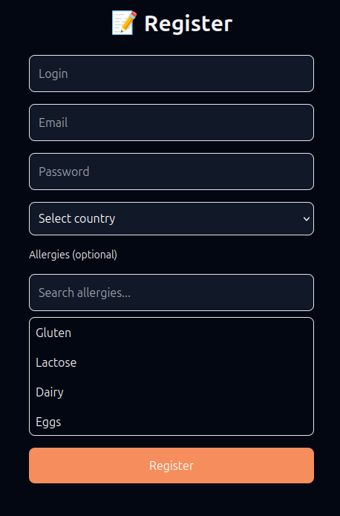
Sikeres regisztráció után a felhasználó be lesz jelentkeztetve az újonnan létrehozott fiókjába és hozzáfér a védett funkciókhoz.

Bejelentkezés
- Navigáljon a Login oldalra
- Adja meg a felhasználónevét és jelszavát
- Kattintson a „Login” gombra
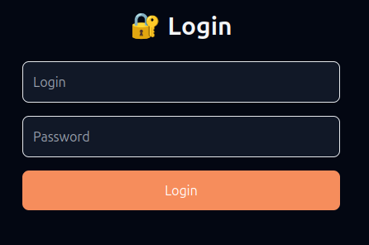
Sikeres bejelentkezés után hozzáfér a védett funkciókhoz.

Kijelentkezés
- Kattintson a “Logout” gombra
Sikeres kijelentkezés után elvész a hozzáférés a védett funkciókhoz
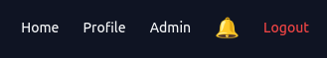

3.4 Profil szerkesztése
A felhasználó a profil oldalán módosíthatja adatait.
Lehetőségek:
- felhasználónév és email módosítása
- ország beállítása
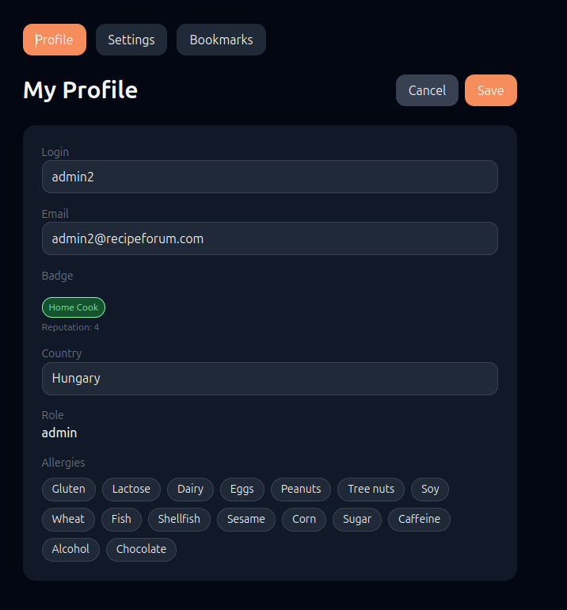
- allergiák megadása

Beállítások kezelése
- profil adatok láthatóságának szabályozása
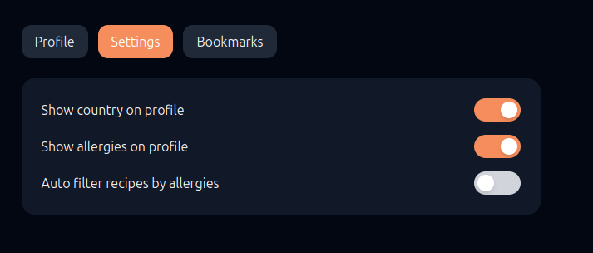
- automatikus allergia szűrés be- vagy kikapcsolása
Elmentett receptek
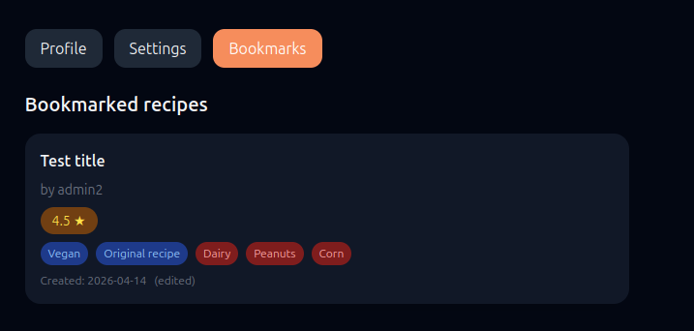
- Megtekintheti az elmentett recepteket

3.5 Poszt létrehozása, módosítása, törlése

Új recept létrehozása
- Kattintson a „Create Recipe” gombra a főoldalon
- Adja meg a recept adatait (cím, leírás, opcionálisan kategóriákat és allergiákat)
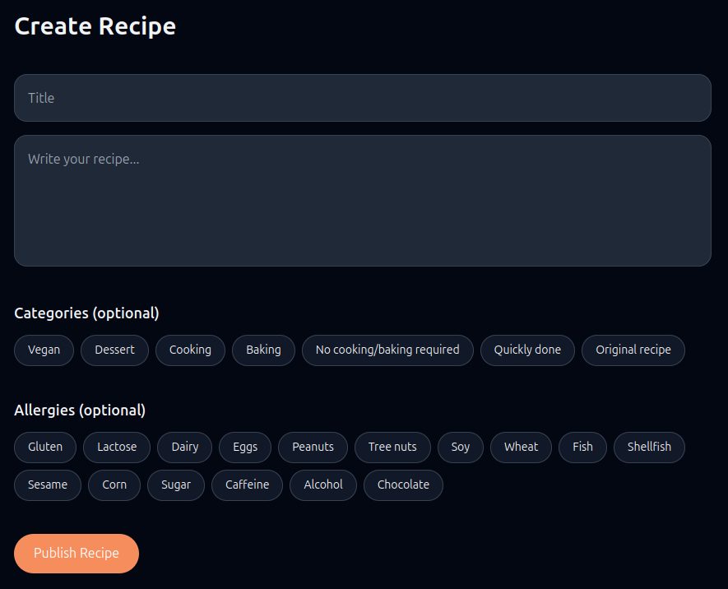
- Nyomjon a “Publish Recipe” gombra

Szerkesztés
- Nyissa meg a saját receptjét
- Kattintson a tripla pontra a receptjén
- Válassza az “Edit” opciót
- Módosítsa az adatokat
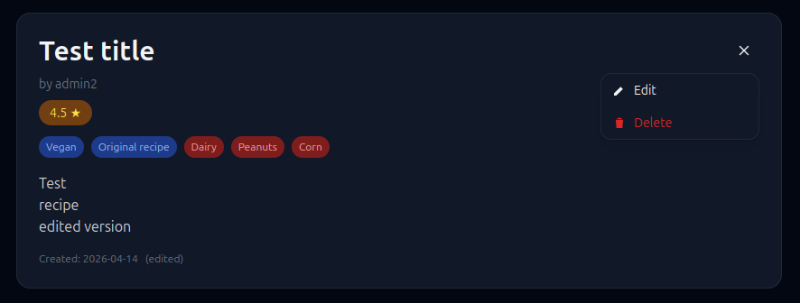
- Mentse a változtatásokat a “Save” gombbal, vagy törölje azokat a “Cancel” gombbal
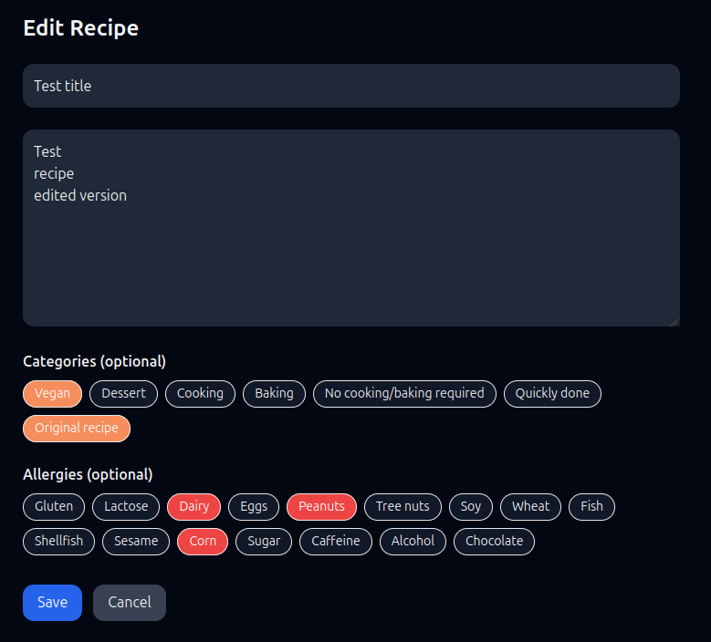

Törlés
- Nyissa meg a saját receptjét
- Kattintson a tripla pontra a receptjén
- Válassza a “Delete” opciót

- Erősítse meg a műveletet

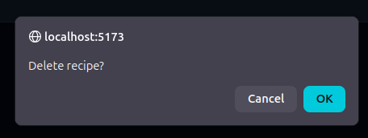

3.6 Visszajelzés létrehozása, módosítása, törlése

Értékelés hozzáadása
- Válasszon ki egy receptet ami nem a sajátja
- Menjen a “Leave feedback” mezőre
- Adjon meg egy értékelést (1-5 csillag) és véleményt
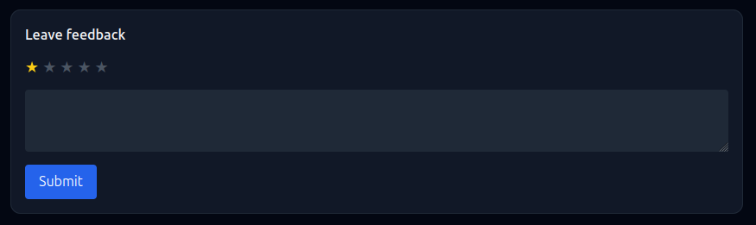
- Küldje el a “Submit” gombbal

Vélemény módosítása
- Nyissa meg a receptet a véleményével
- Keresse meg a véleményét
- Nyomjon a tripla gombra a véleményén
- Válassza az “Edit” opciót
- Módosítsa a tartalmat, értékelést
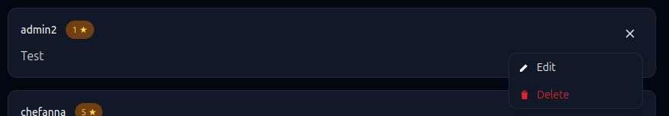
- Mentse el a “Save” gombbal vagy törölje módosításait a “Cancel” gombbal
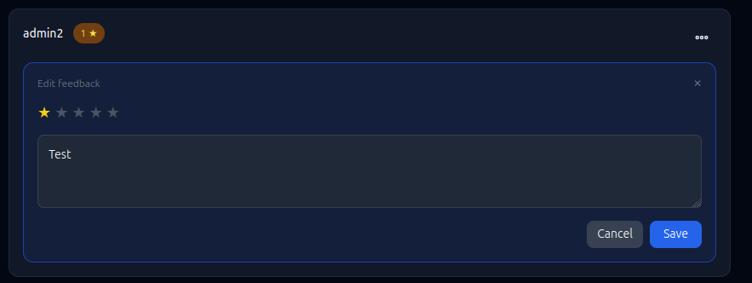

Vélemény törlése
- Nyissa meg a receptet a véleményével
- Keresse meg a véleményét
- Nyomjon a tripla gombra a véleményén
- Válassza a “Delete” opciót

- Erősítse meg a műveletet
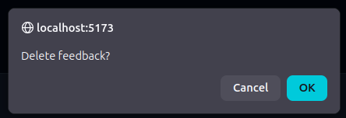

3.7 Keresési funkció
A rendszer lehetővé teszi a receptek és felhasználók gyors megtalálását.

Kulcsszavas keresés
- A kereső mezőbe beírva a rendszer megjeleníti a releváns recepteket és felhasználókat
- Amennyiben nincs kiemelve a keresett szöveg a recept címében, akkor a keresett szöveg megtalálható a recepten belül

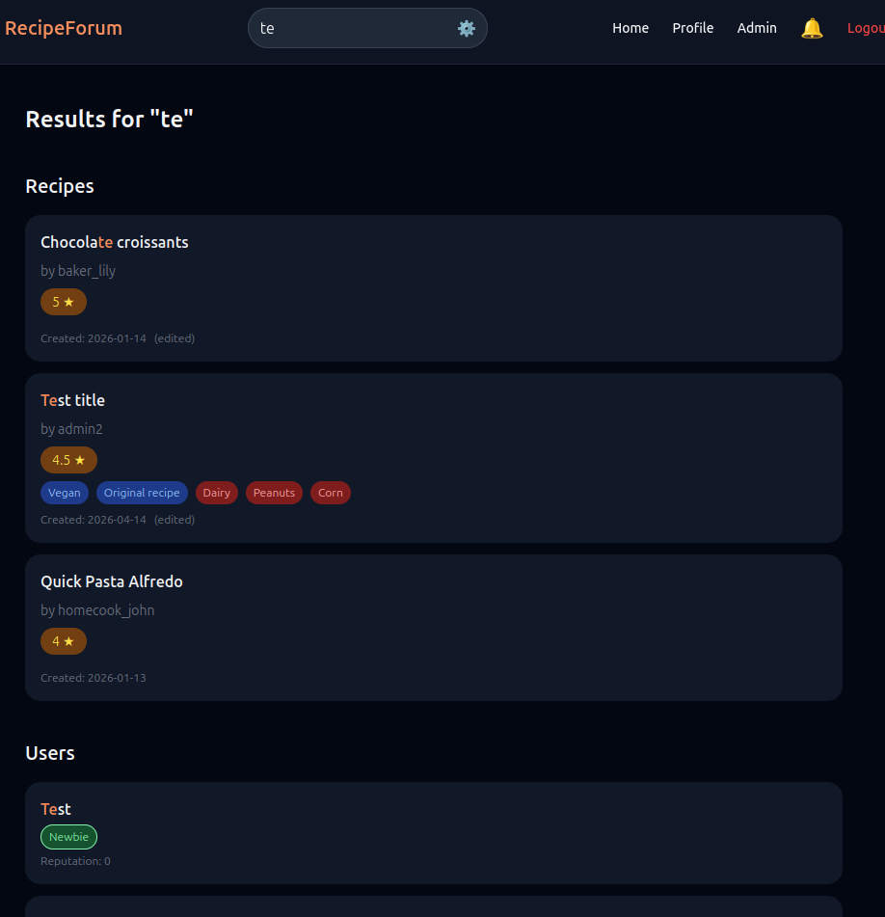

Szűrés
- Csak receptek, csak felhasználók, vagy mindkettő
- kategória alapján
- allergiák kizárásával
A szűrés segíti a személyre szabott találatok megjelenítését.
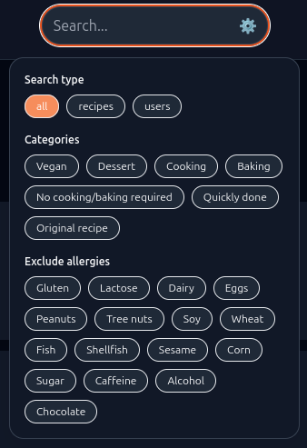

3.8 Admin felület használata
Az admin felület speciális jogosultsággal (moderator, manager, admin) érhető el.
Fő funkciók:
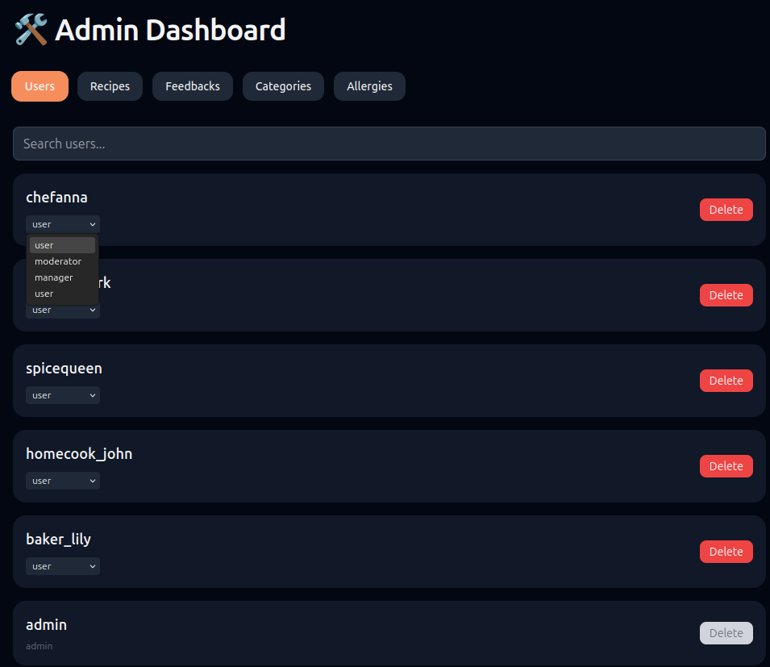
- felhasználók kezelése
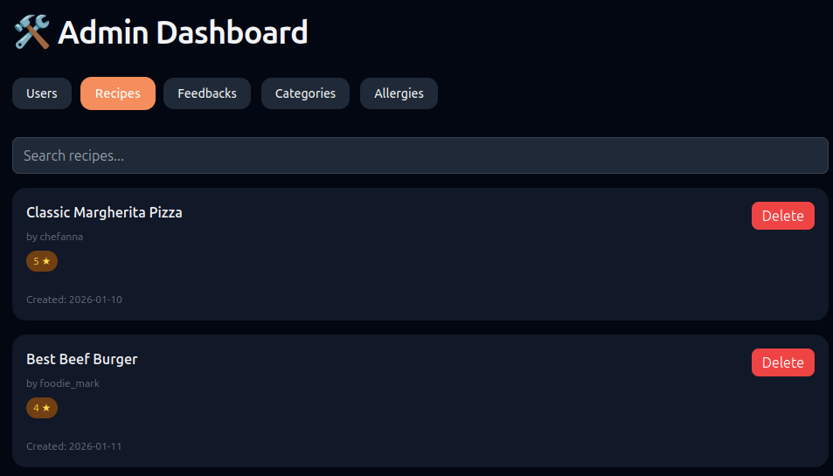
- nem megfelelő tartalmak moderálása
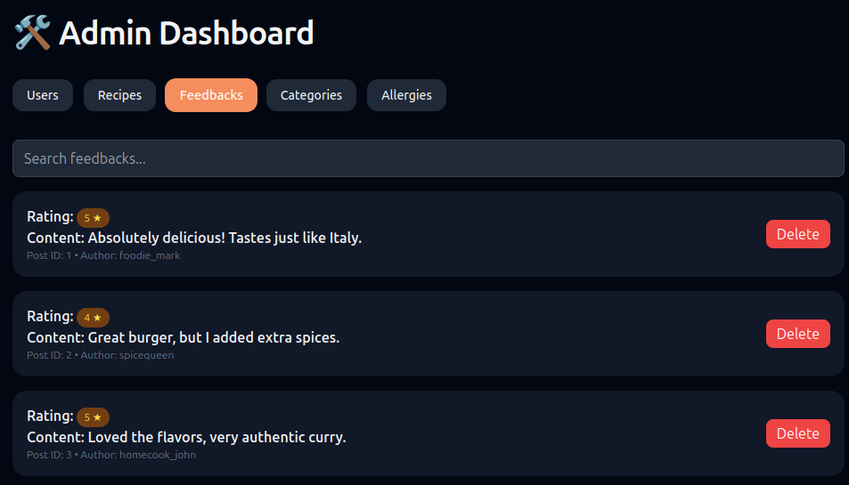
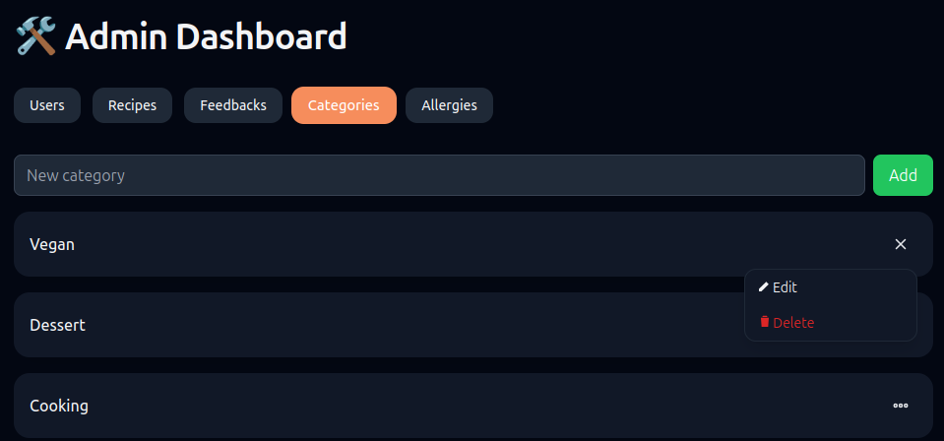
- kategóriák és allergiák kezelése (kizárólag manager és admin fiókok számára)
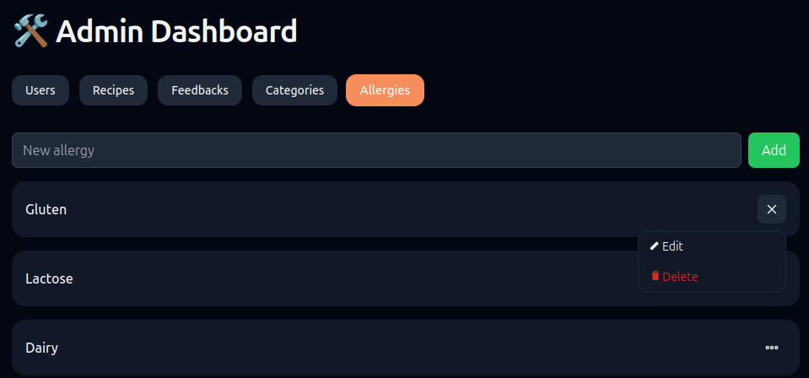

3.9 Egyéb funkciók

Elmentett receptek (bookmark)
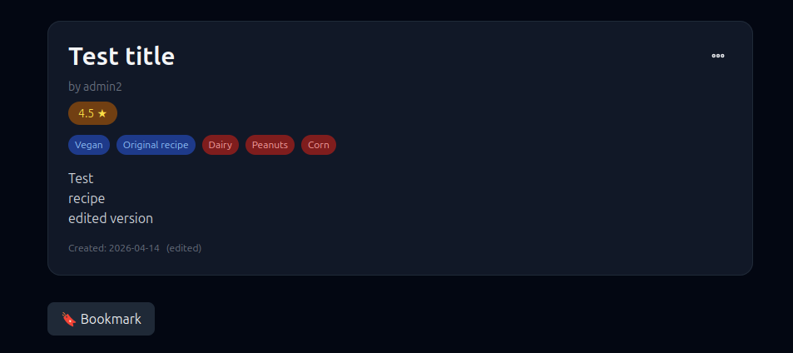
- receptek elmentése későbbi megtekintéshez
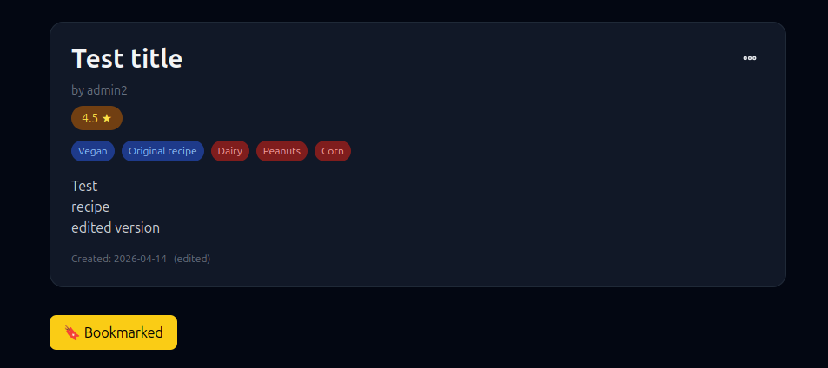

- saját elmentett listájának megjelenítése

Szűrések
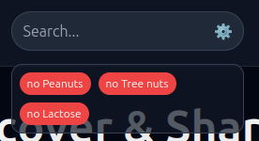
- allergia alapú szűrés


- automatikus kizárás beállítás alapján
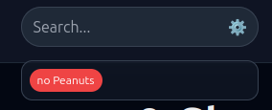


Értesítések
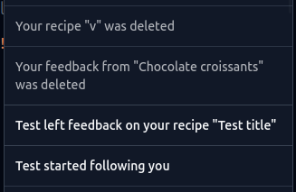
- automatikus értesítések megjelenítése
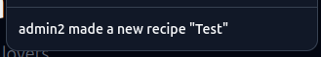

4. Projekt jövője
- Az oldal mivel a bővítéseket támogatja, ezért számos kiegészítést kaphat még a jövőben a felhasználók visszajelzései alapján
- Mobil alkalmazás kifejlesztése

5. Irodalomjegyzék
- Az oldal ezen dokumentációja mellett még megtalálható a manuális endpoint tesztelés dokumentációja is
- Online anyagok
  - RecipeForum logó
  - Iskola logó

